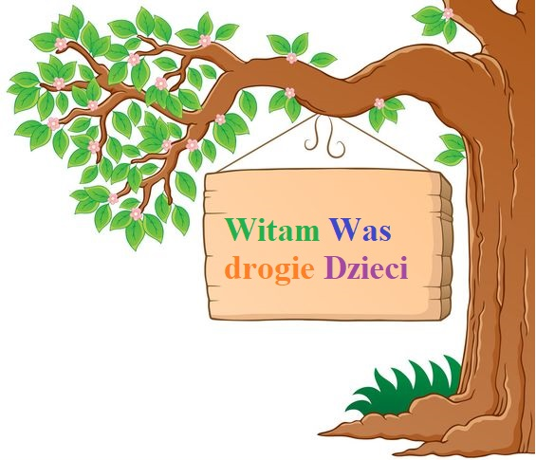

Kochani!
Już mija 2 miesiąc, jak musimy kontaktować się tylko drogą elektroniczną. To bardzo trudny czas dla nas wszystkich. Wiem, że staracie się pracować wytrwale- tak jak w szkole, a dowodem na to są informacje od waszych rodziców.
Jestem z Was dumna!
Przed Wami kolejny dzień w Domowej Szkole. Zabieramy się więc do pracy!

Środa 13.05.2020r.
Temat: Skrzydlaci przyjaciele.

Edukacja polonistyczna.
Zadanie 1
Obejrzyj poniższe zdjęcia.
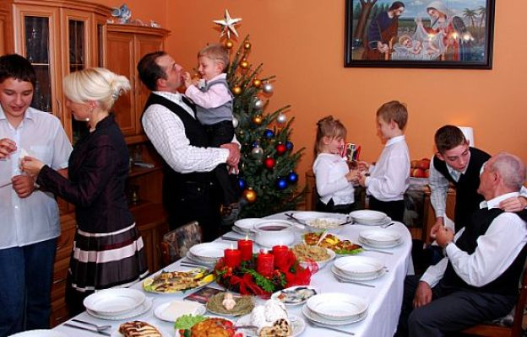
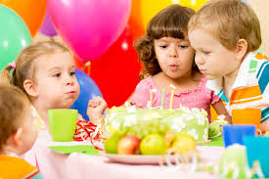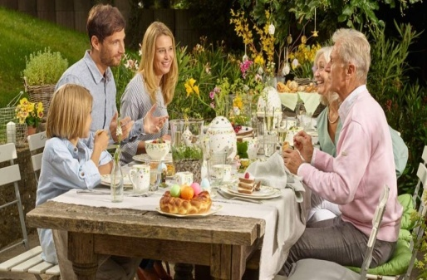

Odpowiedz na pytania:
• Co przedstawiają te ilustracje?
• Co mają ze sobą wspólnego?
• Jaki nastrój panuje na ilustracjach?
• Kogo widzisz na wszystkich obrazkach?

Podsumowując Twoją wypowiedź: wszystkie ilustracje przedstawiają świąteczne i uroczyste wydarzenia, na każdym obrazku są dzieci.
Zastanów się teraz z czym kojarzy Ci się słowo święto. Podaj jak najwięcej wyrazów.
Zadanie 2.
Teraz przejdziemy do naszej dzisiejszej głoski miękkiej Dzi, dzi.
Czy znasz jakieś słowa, w którym głoska dzi występuje na początku, w środku i na końcu? Podaj kilka przykładów.

Dzi, dzi - to trójznak składający się z trzech liter, ale będący jedną głoską.

Zadanie 3.
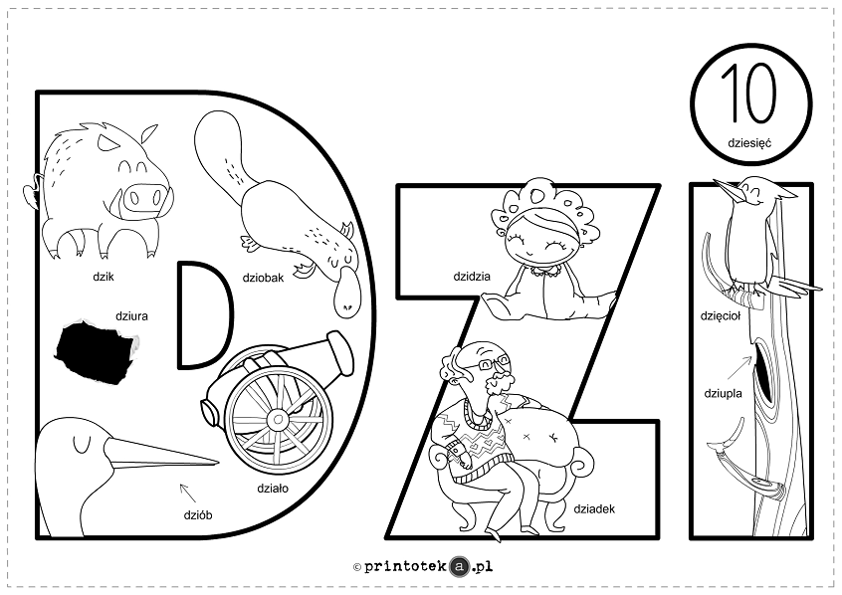Odszukaj wyrazy i zapisz je do zeszytu.

Zadanie 4.
Obejrzyj animację jak prawidłowo napisać spółgłoskę miękką dzi, Dzi.
https://www.youtube.com/watch?v=IHx2CyURvOI

Następnie napisz ją w powietrzu, na blacie biurka lub na plecach rodzica

Zadanie 5.
Zeszyt ćwiczeń (biała papuga) strona 25-26.
Wykonaj zadanie 1,2 strona 25.
Wykonaj zadanie 3,4 strona 26.

Zadanie 6.
KALIGRAFIA POLONISTYCZNA STRONA 52.
Napisz dzi, Dzi oraz wyrazy na stronie 52.

Brawo!

EDUKACJA MATEMATYCZNA
Zeszyt ćwiczeń (biała żyrafa) strona 46-47
Wykonaj zadania 1,2 strona 46
Wykonaj zadania 3,4,5 strona 47.

BRAWO KOLEJNY DZIEŃ NAUKI ZA WAMI
DO USŁYSZENIA JUTRO
POZDRAWIAM WAS SERDECZNIE I ŚCIKAM Z CAŁYCH SIŁ
MILENA RUTA

DZISIAJ NIE MA NIC DO WYSŁANIA.

